Nama : Muhammad

NIM : 1201222041

Prodi : Rekayasa Perangkat Lunak

Laporan Matakuliah Program Perangkat Bergerak

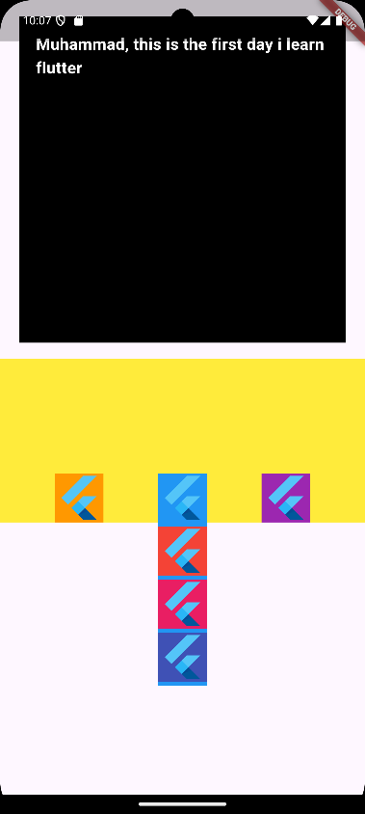

import 'package:flutter/material.dart';

class M_1201222041 extends StatelessWidget {

  const M_1201222041({super.key});

  @override

  Widget build(BuildContext context) {

    return Scaffold(

      body: Column(

        children: [

          Container(

            color: Colors.black,

            width: 400,

            height: 400,

            // margin: EdgeInsets.only(left:20),

            margin: EdgeInsets.all(20),

            // padding: EdgeInsets.only(left:20)

            padding: EdgeInsets.all(20),

            child: Text(

              "Muhammad, this is the first day i learn flutter",

              style: TextStyle(

                color: Colors.white,

                fontSize: 20,

                fontWeight: FontWeight.bold

              ),

            ),

          ),

          // Text(

          Container(

            color: Colors.yellow,

            height: 100,

            child: Row(

              mainAxisAlignment: MainAxisAlignment.spaceEvenly,

              crossAxisAlignment: CrossAxisAlignment.end,

              children: [

                 Container(

                  color: Colors.orange,

                  child: FlutterLogo(

                    size: 60.0,

                  ),

                ),

                Container(

                  color: Colors.blue,

                  child: FlutterLogo(

                    size: 60.0,

                  ),

                ),

                Container(

                  color: Colors.purple,

                  child: FlutterLogo(

                    size: 60.0,

                  ),

                ),

              ],

            ),

          ),

          Container(

            color: Colors.blue,

            height: 200,

            child: Column(

              mainAxisAlignment: MainAxisAlignment.spaceEvenly,

              crossAxisAlignment: CrossAxisAlignment.start,

              children: [

                Container(

                  color: Colors.red,

                  child: FlutterLogo(

                    size: 60.0,

                  ),

                ),

                Container(

                  color: Colors.pink,

                  child: FlutterLogo(

                    size: 60.0,

                  ),

                ),

                Container(

                  color: Colors.indigo,

                  child: FlutterLogo(

                    size: 60.0,

                  ),

                ),

              ],

            ),

          )

        ],

      ),

    );

  }

}

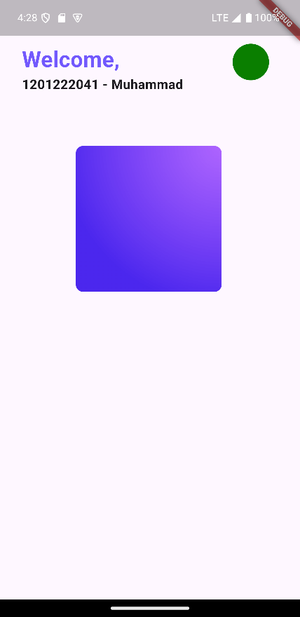

import 'package:flutter/material.dart';

class M_1201222041 extends StatelessWidget {

  const M_1201222041({super.key});

  @override

  Widget build(BuildContext context) {

    double screenWidth = MediaQuery.of(context).size.width;

    double screenHeight = MediaQuery.of(context).size.height;

    return Scaffold(

      body: Column(

        children: [

          Container(

            padding: const EdgeInsets.only(top: 60, left:30),

            width: screenWidth * 0.70,

            height: 200,

            color: const Color.fromARGB(0, 255, 235, 59),

            child: Column(

              crossAxisAlignment: CrossAxisAlignment.start,

              children: [

                Text('Welcome,',

                style: TextStyle(

                  fontSize: 30,

                  fontWeight: FontWeight.bold,

                  color: const Color.fromARGB(255, 114, 89, 253)

                  )

                ),

                Text('1201222041 - Muhammad',

                style: TextStyle(

                  fontSize: 18,

                  fontWeight: FontWeight.bold,

                  )

                ),

              ],

            ),

          ),

          Transform.translate(

            offset: Offset(200, -140),

            child: Container(

              height: 50,

              width: 50,

              decoration: BoxDecoration(

                // shape: BoxShape.circle,

                borderRadius: BorderRadius.circular(50),

                color: const Color.fromARGB(255, 10, 126, 0),

              ),

            ),

          ),

            Transform.translate(

              offset: Offset(60, -50),

              child: Container(

                width: 200,

                height: 200,

                decoration: BoxDecoration(

                  gradient: RadialGradient(

                    colors: [

                      const Color.fromARGB(202, 153, 63, 255),

                      const Color.fromARGB(255, 75, 39, 238),

                    ],

                    center: Alignment.topRight,

                    radius: 1.1

                  ),

                  borderRadius: BorderRadius.circular(10)

                  ),

              ),

            ),

        ],

      ),

    );

  }

}